JAZZ AROUND Décembre 2018

Charley Patton,

Voice Of The Mississippi Delta

https://www.youtube.com/watch?time_continue=60&v=EyIquE0izAg

University Press of Mississippi 2018
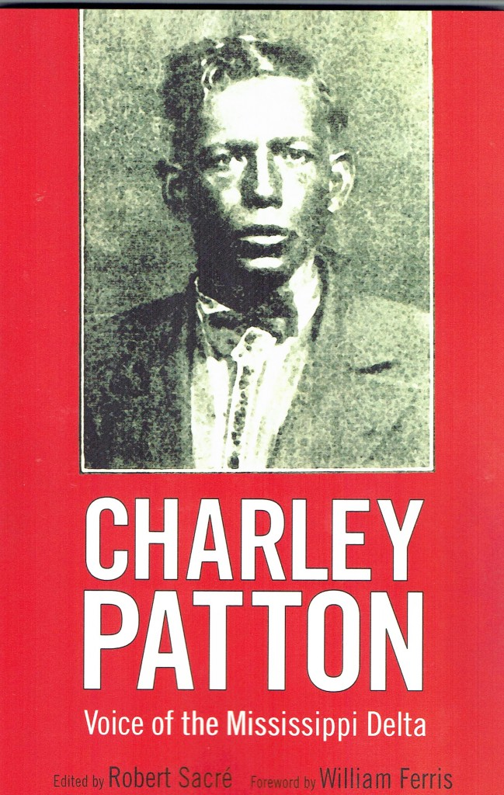
En 1984, l’Université de Liège rendait hommage à Charley Patton, le créateur incontesté du Mississippi Delta Blues, à l’origine d’autres styles de blues. Il convient peut être de retracer une saga que les Américains nous envient : beaucoup de frustrations de ce côté-là de l’Atlantique pour n’avoir pas anticipé l’importance de Patton ni pris l’initiative de commémorer le cinquantenaire de la mort de ce créateur unique en son genre ! (1) C’est donc bien à l’Université de Liège que revint cet honneur; Robert Sacre venait d’y être chargé de donner un cours sur « L’histoire du Blues et des Musiques Africaines Américaines , des origines à nos jours », en Faculté de Philosophie et Lettres, département Musicologie. Ce cours devait débuter lors de l’année académique 1983-84; il lui fut recommandé de marquer le coup avec, par exemple, un Colloque international au printemps 1984. D’emblée, Sacre a pensé à Charley Patton, disparu en 1934. Il était la voix emblématique du Delta, à l’origine du Mississipi Delta Blues et par extension à d’autres styles de blues, y compris contemporains. Ses disciples étaient nombreux et célèbres : Son House, Bukka White, Robert Johnson… avant la seconde guerre mondiale et d’autres, après 1945, comme Howlin’ Wolf et beaucoup d’autres. En 1984, on avait l’occasion de commémorer le 50è anniversaire de la mort de Patton, le choix était donc tout trouvé et on s’est bousculé au portillon pour participer à ce Colloque International, en particulier les spécialistes américains frustrés (2), à commence par le Professeur David Evans ( Memphis State University) l’expert incontesté du Mississippi Delta Blues en général et de Patton en particulier, ainsi que Jim O’Neal (basé à Clarksdale, MS, co-fondateur du magazine Living Blues publié par la University of Mississippi; beaucoup d’autres spécialistes du blues ont répondu présent, mais aussi des «généralistes» comme le Professeur Eileen Southern, toute première femme Africaine-Américaine à être titularisée à la Harvard University et le Professeur Arnold Shaw (University of Nevada) et ainsi que des amis experts dans leur domaine, qui étaient désireux d’apporter leurs témoignages sur l’influence exercée par Patton sur d’autres styles régionaux du blues : John Broven ( UK, expert du Louisiana Blues), Mike Rowe ( UK, expert du Chicago Blues), Cilla Huggins ( U.K., magazine Juke Blues ; grande experte de H. Wolf et de son premier guitariste Willie Johnson), Dick Shurman ( USA, grand connaisseur de Willie Johnson et de Howlin’ Wolf, élèves de Patton) et, cerise sur le gâteau, le bluesman Luther Allison avec lequel Robert Sacre avait développé des liens amicaux depuis des années. Apprenant la tenue du Colloque, Allison avait souhaité venir témoigner du fait que, né en Arkansas mais établi à Chicago, il avait été indirectement influencé par Charley Patton. En sus, le Professeur Daniel Droixhe (U.Lg, ULB, membre de l’Académie Royale de Langue et de Littérature Françaises de Belgique), linguiste, historien mais aussi guitariste, spécialiste des répertoires de Patton, Robert Johnson ou encore Blind Willie McTell, proposa une lecture musicologique du jeu de guitare de Patton. Ce fut une contribution très appréciée aux annales de ce colloque et qui furent donc publiées aux Presses Universitaires de Liège en 1987 avec 2 essais en Français (Robert Sacre et Daniel Droixhe) et sans index. Cette édition fut rapidement épuisée et , la même année ,une seconde édition parut avec cette fois un index, rapidement épuisée elle aussi ! A ce jour, l’ouvrage reste le plus original et le plus complet sur Charley Patton, pionnier majeur du blues, un genre musical qui comme ses «cousins» : le jazz et les gospel songs continuent d’influencer la musique populaire contemporaine.
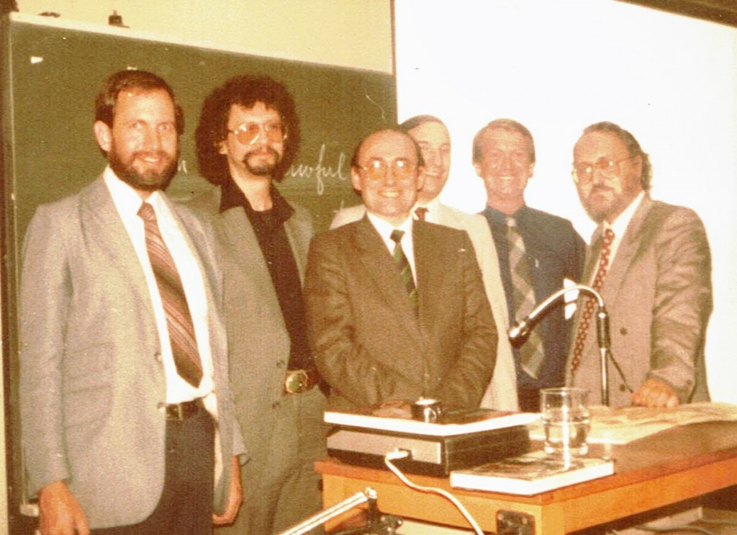
David Evans, Jim O'Neal, RS, Robert Sacre, Dick Shurman, John Broven, Mike Rowe
Robert Sacre a bénéficié d’une chance incroyable grâce au soutien sans réserves de l’Université de Liège, mais aussi par la récolte des subsides nécessaires pour la réalisation de l’opération, ce qui a permis de rassembler en un même endroit, et pendant trois jours, autant de spécialistes des musiques Africaines- Américaines : 6 Américains (dont un bluesman), 3 Anglais et 2 Belges. Sans battre des records, l’assistance aux conférences fut fournie avec quelques spécialistes venus soutenir leurs collègues comme Kip Lornell de la Library of Congres à Washington, Jean-Pierre Urbaain (U.Lg), Margot Bruynoghe, dont le regretté mari, Yannick, avait attaché son nom à une biographie de Big Bill Broonzy, aux éditions des Artistes (1955) et rééditée chez Ludd (1987). Ces derniers avaient d’ailleurs souvent accueilli de nombreux bluesmen/women chez eux ! Par ailleurs, l’arrêt temporaire des activités des Presses Universitaires de Liège ne permit pas d’envisager une troisième édition à la fin des années 1980, malgré des demandes régulières. Des copies se sont ainsi retrouvées en vente sur des sites d’enchères comme e.Bay à des prix prohibitifs, encore aujourd’hui ! Des copies sont ainsi proposées aux enchères à partir de $500 (3).
30 ans plus tard, en 2017, à la demande des prestigieuses University Press Of Mississippi (Jackson, MS), Robert Sacre vient de publier, non sans mal, mais avec détermination, une troisième édition, en Anglais US, avec de substantiels compléments et des mises à jour. Certains participants à la Conférence Internationale de 1984 étant décédés entretemps, il n’a pas été possible d’amender leurs essais, ce fut le cas pour le Professeur Arnold Shaw (1909-1989), Luther Allison (1939-1997) et le Professeur Eileen Southern (1920-2002). D’autres participants ont proposé des ajouts et corrections relativement modestes, car «presque tout était dit», comme Mike Rowe (Chicago Blues), John Broven (Louisiana Blues), Dick Shurman/Cilla Huggins (Howling Wolf et Willie Johnson). De son côté, Robert Sacre s’est appliqué à justifier l’opportunité unique d’organiser une telle conférence internationale et, dans son essai, adapté en Anglais-Américain , il mis en lumière toutes les étapes du passage de la musique de l’Afrique de l’Ouest aux musiques Africaines-Américaines, des racines et un tronc commun africains aux branches américaines principales (musiques religieuses noires, blues et jazz), sans oublier les rameaux secondaires (Rhythm & Blues, Rock, Rap, Soul music, Disco music et toutes les variantes de Jazz).
Par ailleurs, le Professeur David Evans n’avait jamais cessé ses recherches sur la vie de Charley Patton, rencontrant d’autres survivants de son époque : des amis, des parents, des partenaires, des témoins et 32 ans plus tard il avait accumulé tant de trouvailles et de nouvelles informations capitales que son essai remis à jour comptait plus du double de pages que la première version. En parallèle Jim O’Neal avait lui aussi poursuivi ses recherches sur Patton et sur le Mississippi Blues des années 1920 et il avait réussi à collecter des informations inédites sur la carrière de Charley Patton, sur ses fréquentations et sur sa vie en général. Les découvertes des deux chercheurs se complétaient harmonieusement et cette troisième mouture du livre en a bénéficié de façon spectaculaire, ce qui en fait un outil de recherche unique en son genre pour comprendre comment le blues a pu partir à la conquête de toute la musique populaire et mondiale des 20ème et 21ème siècle.
Merci Charley Patton. Un grand regret toutefois, l’iconographie a été réduite de moitié, beaucoup de photos et de documents de la première édition ont été écartés par l’éditeur, ce qui constitue pour beaucoup de collectionneurs une raison suffisante pour continuer à rechercher des exemplaires des premières éditions, et, peu importe le coût. Ce nouveau volume est bien entendu disponible en librairie, mais aussi sur les plateformes de vente en ligne comme Amazon (3).
CROSSROADS, l’émission hebdomadaire de Robert Sacre sur radio Equinoxe
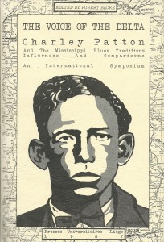
Première édition - Presses Universitaires de Liège , 1987

NOTES
(1) Ce qui n’enlève rien à l’attrait d’ouvrages parus sur le même sujet malgré des défauts comme le manque criant d’informations recoupées et crédibles. En effet, les omissions, les suppositions farfelues, les jugements de valeur biaisés voire les contradictions y sont nombreux.
- Charley Patton par John Fahey, Blues Paperbacks 1970, 112 pages
- King of the Delta Blues (The Life and Music of Charley Patton) par Stephen Calt et Gayle Wardlow , Rock Chapel Press 1988, 341 pages.
(2) On ignorait que S.Calt et G.Wardlow poursuivaient leurs propres recherches aboutissant à leur livre paru en 1988. Ils ne se sont sans doute pas manifestés à cause d’un conflit ouvert avec David Evans pour divergences d’opinions.
(3) - The Voice of the Delta, Charley Patton · Robert Sacré [edition]; no index
Presses Universitaires Liège © 1987 · signed and numbered
[2nd printing , 1987 with index– not signed nor numbered- just as rare as the first!]
extremely rare or unavailable [one copy at Beasleybooks.com] ≈ up to $500

